Кампіляцыя плагіна GitBlocks пад Windows 1
Кампіляцыя плагіна GitBlocks пад Linux 3
Інсталяцыя плагіна GitBlocks 4

Кампіляцыя плагіна GitBlocks пад Windows
1. Зыходны код
Плагін: https://github.com/turbosnail/GitBlocks
Націснуць зялёную кнопку “Clone or download” і спампаваць архіў кода “Download ZIP”.
Codeblocks і wxWidgets: на старонцы http://www.codeblocks.org/downloads/25 ёсць спасылка з зыходным кодам codeblocks (http://sourceforge.net/projects/codeblocks/files/Sources/16.01/codeblocks_16.01.tar.gz )
і спецыяльна падрыхтаванай версіі wxWidgets (http://sourceforge.net/projects/codeblocks/files/Sources/16.01/wxMSW-2.8.12.7z )
2. Запуск праекта для Windows
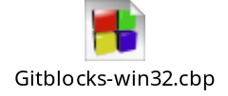
3. Налады кампілятара
Шлях да зыходнікаў codeblocks трэба запісаць у зменную cb:
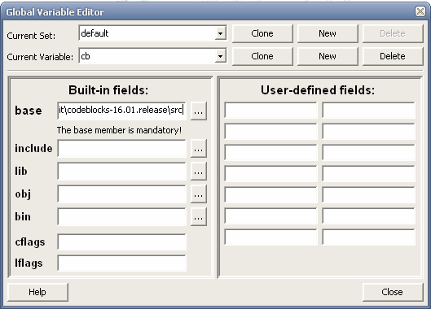
Шлях да зыходнікаў wxWidgets трэба запісаць у зменную wx:
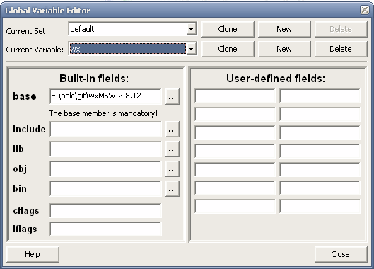

Параметр аптымізацыі кампілятара трэба запісаць у зменную cb_release_type (-g, -O2):
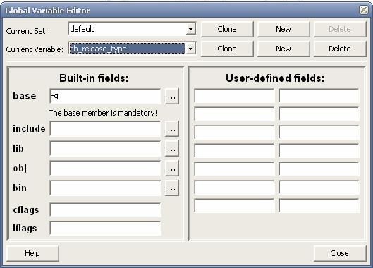
Шлях да усталяванага codeblocks дадаць да шляхоў пошуку бібліятэк зборкі з назвай “default”, а “$(#WX.lib)\gcc_dll$(WX_CFG)” выдаліць (для таго, каб лінкавалася бібліятэка з тэчкі codeblocks, гэта дае незалежнасць ад wxWidgets і пераноснасць, дастаткова скампіляваць на адным кампутары):
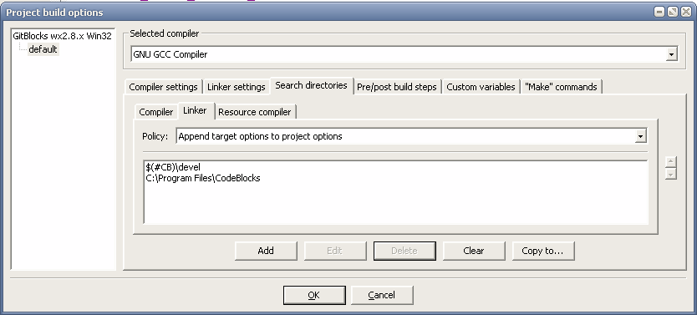
4. Запусціць зборку
Пасля зборкі ў тэчцы праекта ляжыць GitBlocks.cbplugin.

Кампіляцыя плагіна GitBlocks пад Linux
- Дадаць опцыю кампілятара `wx-config --cxxflags` `wx-config --libs`
- /usr/include/codeblocks/wxscintilla/include
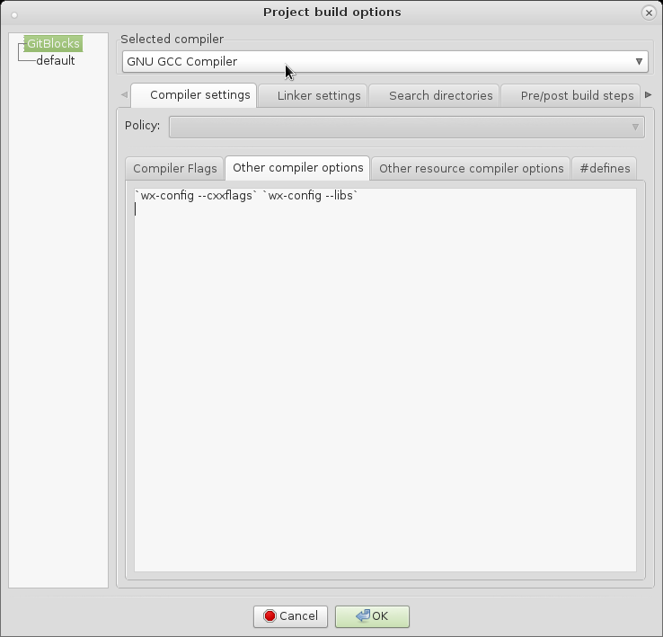
- Дадаць да зборшчыка спасылкі на codeblocks і бібліятэкі wxWidgets (`wx-config --libs`)
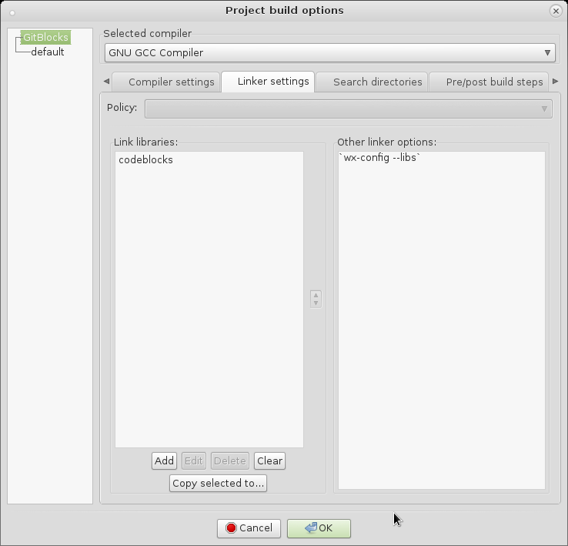
- Запусціць зборку
Падчас зборкі не ствараецца .cbplugin файл.
Варыянт 1. Змясціць файл /GitBlocks-master/manifest.xml у архіў GitBlocks.zip, які потым пакласці ў zip-архіў разам са збудаванай бібліятэкай GitBlocks.so. Канчатковы архіў трэба перайменаваць у GitBlocks.cbplugin.
Варыянт 2. (не спрабаваў) Трэба самастойна скапіяваць GitBlocks.so у
$CODEBLOCKSDIR/lib/codeblocks/plugins і таксама zipfile у $CODEBLOCKSDIR/share/codeblocks. $CODEBLOCKSDIR гэта можа быць /usr/local, або іншая тэчка, дзе інсталяваўся codeblocks.

Інсталяцыя плагіна GitBlocks
У галоўным меню выбраць “Plugins\Manage plugins…”, пасля заго з’явіцца адпаведнае акно, на ім націснуць кнопку “Install new” і выбраць файл GitBlocks.cbplugin.

